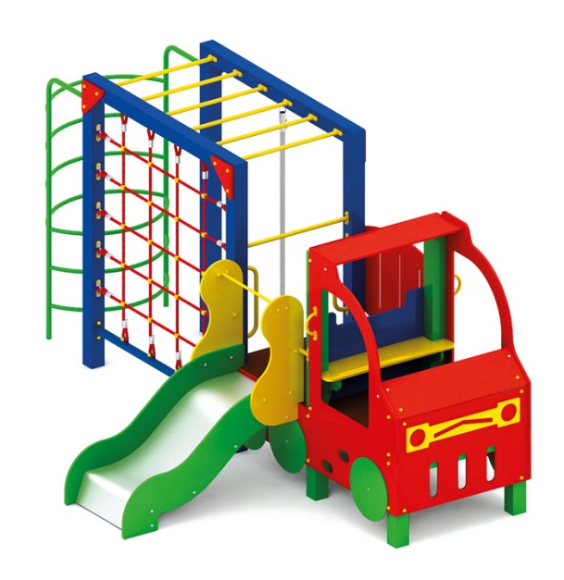 | Игровой комплекс 0944  Размер не менее: длина - 4290 мм, ширина - 2440 мм, высота -2000 мм.  Комплекс представляет собой форму автомобиля с кабиной, и спортивного элемента. Должен состоять из:  - горка, должна иметь габаритные размеры не менее: длина – 1370 мм, ширина – 695 мм, высота – 1390 мм, стартовый участок горки находится на высоте не менее 550 мм, и не более 600 мм, от поверхности покрытия площадки. Скат горки выполнен из цельного листа нержавеющей стали, толщиной не менее 1,5 мм, оснащен бортами из березовой водостойкой фанеры, высотой не менее 170 мм, от ската до верхней части борта, и толщиной не менее 18 мм. Также горка имеет защитную перекладину, изготовленную из металлической трубы, диаметром не менее 26,8 мм, которую устанавливают на высоте не менее 600 мм, и не более 900 мм от уровня пола стартового участка горки. В комплекте с горкой должен идти подпятник, для крепления горки в грунт, изготовленный из профильной трубы, сечением не менее 30*30 мм. Основание горки должно быть изготовлено из профильной трубы, сечением не менее 50*25 мм. Радиус изгиба окончания горки должен быть больше или равен 50 мм. Средний угол наклона участка скольжения не должен превышать 40°. Высота конечного участка горки над поверхностью покрытия площадки должна быть не более 200 мм.  - площадка с горкой, размеры не менее: длина – 1000 мм, ширина – 900 мм. Высота платформы площадки над поверхностью ударопоглощающего покрытия составляет не менее 600 мм, и не более 650 мм. Площадка должна иметь один вход, выполненный в виде перекладины из металлической трубы, диаметром не менее 26,8 мм. Ограждение, имеет размеры не менее: ширина – 950 мм, высота – 720 мм, изготовлено из водостойкой фанеры, толщиной не менее 18 мм;  - площадка в виде «кабины», размеры не менее: длина – 1000 мм, ширина – 1000 мм, высота – 1750 мм, выполнена из березовой водостойкой фанеры, толщиной не менее 18 мм, имеет декоративные элементы, в виде колес, фары, решетки радиатора - выполнены из березовой водостойкой фанеры, толщиной не менее 9 мм. Высота платформы площадки над поверхностью ударопоглощающего покрытия составляет не менее 600 мм, и не более 620 мм.  - сиденье, размеры не менее: длина – 990 мм, ширина – 240 мм, изготовлено из водостойкой фанеры, толщиной не менее 18 мм.  - рукоход, размеры не менее: длина – 1500 мм, ширина –1000 мм, высота – 2000 мм, изготовлен из металлической трубы диаметром > 26,0 мм;  - вертикальная сетка для лазания, размеры не менее: длина – 1500 мм, высота – 1620 мм, изготовленная из пропиленового каната, диаметром не менее 16 мм, со стальным/полипропиленовым сердечником, перекрестия канатов зафиксированы пластиковыми соединительными элементами цилиндрической формы, крепежные элементы пропиленовой сетки представляют собой петлю с коушем, обжатую алюминиевой втулкой. Канат должен быть предназначен для детских игровых площадок, сплетен из 6-ти прядей. Каждая прядь состоит из металлической сердцевины (канатная оцинкованная проволока) с обкаткой мультифиламентным полипропиленом, стабилизированным против ультрафиолетового излучения;  - подъем по дугам, имеет габаритные размеры не менее: длина – 930 мм, ширина – 710 мм, высота – 1860 мм, который выполнен в виде двух вертикальных стоек, изготовленных из металлической трубы, диаметром не менее 33,5 мм, и перекладин, в виде полуколец, изготовленный из металлической трубы, диаметром не менее 26,8 мм;  - канат длиной не менее 1800 мм, от уровня земли.  Пол площадок должен быть изготовлен из ламинированной нескользящей фанеры, толщиной не менее 18 мм., и не более 20 мм.  Используемая фанера должна быть водостойкой фанерой марки ФСФ, из лиственных пород, должна соответствовать ГОСТ 3916.1-96. Слойность фанеры не менее 12 мм., и не более 15.  При изготовлении несущих конструкций (столбов) сечением не менее 100х100мм, должна быть использована технология склейки под прессом нескольких слоев древесины.  Деревянные детали должны быть тщательно отшлифованы, кромки закруглены и окрашены яркими двухкомпонентными красками, стойкими к сложным погодным условиям, истиранию, действию ультрафиолета и специально предназначенными для применения на детских площадках, крепеж оцинкован.  Металлические элементы окрашены яркими порошковыми красками с предварительной антикоррозийной обработкой.  Выступающие концы болтовых соединений должны закрываться пластиковыми заглушками.  Обязательно наличие закладных деталей для монтажа, изготовленные из: труба металлическая диаметром не менее 48 мм, сталь листовая, толщиной не менее 3 мм.

